Лекция 20 (2)
Электростатическое поле. Теорема Гаусса и её применение
План
- Поток вектора напряжённости и вектора электрического смещения. Теорема Гаусса
- Применение теоремы Гаусса
  - Поле бесконечной равномерно заряженной нити (цилиндра)
  - Поле сферы, равномерно заряженной по объёму
  - Поле бесконечной равномерно заряженной плоскости
  - Поле двух параллельных бесконечных равномерно заряженных плоскостей
- Теорема Гаусса в дифференциальной форме

1. Поток вектора напряжённости и вектора электрического смещения. Теорема Гаусса
Рассмотрим некоторое электростатическое поле (рис.20.1). Возьмём площадку $\text{dS}$, такую малую, что в пределах этой площадки поле можно считать однородным: $\vec{D}=\text{const}$. Пусть $\vec{n}$ – единичный вектор нормали к этой площадке. Введём вектор $d\vec{S}=\text{dS}⋅\vec{n}$. Тогда, по определению, потоком ${dΦ}_{D}$ вектора электрической индукции через площадку называется скалярное произведение векторов $\vec{D}$ и $d\vec{S}$:
${dΦ}_{D}=\vec{D}⋅d\vec{S}=D⋅\text{dS}⋅\text{cos}α$, (20.1)
где $α$ – угол между векторами $\vec{D}$ и $\vec{n}$. Поток вектора можно выразить через нормальную составляющую вектора $D_{n}=D⋅\text{cos}α$:
${dΦ}_{D}=D_{n}⋅\text{dS}$. (20.1а)
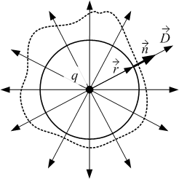
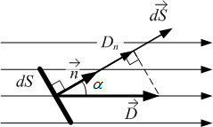
Рис.20.2

Рис.20.1

Поток вектора электрической индукции равен числу линий поля, пронизывающих площадку. Знак потока зависит от выбора нормали к площадке. Поток вектора электрической индукции через поверхность конечных размеров можно рассчитать, взяв интеграл от (20.1) по этой поверхности:
$Φ_{D}=\int_{S}{{dΦ}_{D}}=\int_{S}{\vec{D}⋅d\vec{S}}=\int_{S}{D_{n}⋅\text{dS}}$. (20.2)
Для замкнутых поверхностей нормаль всегда внешняя, так что неопределённость в знаке потока снимается:
$Φ_{D}=\oint_{S}{\vec{D}⋅d\vec{S}}=\oint_{S}{D_{n}⋅\text{dS}}$.
Найдём поток $Φ_{D}$ вектора $\vec{D}$ поля, созданного точечным зарядом q (пусть для определённости q>0), через сферу радиуса r, описанную вокруг заряда (рис.20.2). В любой точке сферы величина вектора $\vec{D}$одинакова, равна $D=\frac{q}{4π⋅r^{2}}$ и направлена по нормали к поверхности сферы; то есть $α=0$. Тогда
$Φ_{D}=\oint_{S}{D⋅\text{cos}α⋅\text{dS}}=\oint_{S}{D⋅\text{dS}}=D⋅\oint_{S}{\text{dS}}=\frac{q}{4π⋅r^{2}}⋅4π⋅r^{2}=q$. (20.3)
Число линий поля, пронизывающих поверхность, не изменится, если взять любую другую замкнутую поверхность, охватывающую заряд, поскольку линии нигде не обрываются (см. рис.20.2). Значит, (20.15) справедливо для замкнутой поверхности любой формы, охватывающей заряд.
Пусть теперь произвольная поверхность охватывает систему точечных зарядов, тогда в любой точке поверхности по принципу суперпозиции $\vec{D}=\sum_{i}{{\vec{D}}_{i}}$, и поток вектора $\vec{D}$ равен
$Φ_{D}=\oint_{S}{\vec{D}d\vec{S}=\oint_{S}{\left(\sum_{i}{{\vec{D}}_{i}}\right)⋅d\vec{S}}=\sum_{i}{\left(\oint_{S}{{\vec{D}}_{i}d\vec{S}}\right)}}=\sum_{i}{q_{i}}$.
Доказана теорема Гаусса (Остроградского-Гаусса):
$\oint_{S}{\vec{D}⋅d\vec{S}}=\sum_{i}{q_{i}}$ (20.4)
Поток вектора $\vec{D}$ электрической индукции через произвольную замкнутую поверхность равен алгебраической сумме электрических зарядов, охваченных этой поверхностью.
С учётом (20.14) для потока вектора напряжённости:
$\oint_{S}{\vec{E}⋅d\vec{S}}=\frac{1}{ε⋅ε_{0}}\sum_{i}{q_{i}}$. (20.5)
Поток вектора напряжённости электростатического поля через произвольную замкнутую поверхность равен алгебраической сумме электрических зарядов, охваченных этой поверхностью, делённой на $ε⋅ε_{0}$.

2. Применение теоремы Гаусса
Теорему Гаусса удобно применять для расчёта электростатических полей зарядов, в распределении которых присутствует симметрия.

2.1. Поле бесконечной равномерно заряженной нити (цилиндра)

Пусть нить заряжена с линейной плотностью заряда $τ$. Найдём напряжённость электростатического поля в вакууме на расстоянии $r$ от неё. Возьмем Гауссову поверхность в виде цилиндра высотой $l$ и радиусом r, ось которого совпадает с нитью (рис.20.3). Вектор $\vec{E}$ напряженности электростатического поля в силу симметрии может быть направлен только перпендикулярно боковой поверхности цилиндра, параллельно основаниям, тогда в левой части (20.5) надо учитывать только вклад через боковую поверхность цилиндра (для оснований α=90⁰, cosα=0), а для боковой поверхности α=0, cosα=1. Кроме того, в силу симметрии значение напряженности в любой точке боковой поверхности Гауссова цилиндра одинаково, и значение Е можно вынести за знак интеграла. Тогда
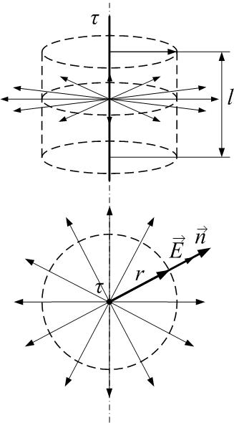
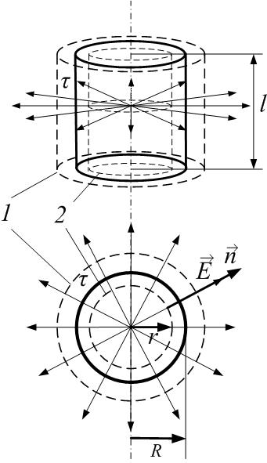
$Φ_{E}=\oint_{S}{}\begin{aligned}\int_{\text{боковой}}{}\text{по}\end{aligned}\text{поверхности}=E⋅l⋅2π⋅r$, (20.6)
Рис.20.3

Рис.20.4

где α – угол между вектором $\vec{E}$ и нормалью к поверхности в данной точке; $S=2π⋅r⋅l$ – площадь боковой поверхности Гауссова цилиндра.
Теперь вычислим правую часть (20.5). Внутрь Гауссовой поверхности попадают заряды, находящиеся только на отрезке нити длиной $l$, тогда суммарный заряд (по определению линейной плотности заряда $τ=\frac{\text{dq}}{\text{dl}}$):
$\sum_{i}{q_{i}=τ⋅l}$ ;
$Φ_{E}=\frac{1}{ε_{0}}⋅τ⋅l$.
Тогда из (20.6) $E⋅l⋅2π⋅r=\frac{1}{ε_{0}}τ⋅l$, откуда
$E=\frac{τ}{2{\text{πε}}_{0}⋅r}$; $D=\frac{τ}{2π⋅r}$ . (20.7)
Если нить заменить тонкостенным цилиндром (трубкой) радиуса R, равномерно заряженным по длине, то вне цилиндра ($r>R$) поле будет такое же, как для нити: при выводе (20.6) ничего принципиально не изменится (см. рис.20.4, гауссова поверхность 1).
Для определения напряжённости поля внутри цилиндра ($r<R$) гауссову поверхность проведём внутри трубки (поверхность 2 на рис.20.4). Внутри неё зарядов нет, поэтому из теоремы Гаусса получим:
$Φ_{E}=\oint_{S}{E\text{cos}α\text{dS}=E⋅l⋅2π⋅r}=\frac{1}{ε_{0}}\sum_{i}{q_{i}}=0$, откуда $E=0$.
Внутри цилиндра поля нет.

2.2. Поле сферы, равномерно заряженной по объёму
Пусть сфера (шар) радиуса R равномерно заряжена по объёму с объёмной плотностью заряда $ρ$; для определённости пусть $ρ>0$. Диэлектрика нет. Проведём Гауссову поверхность – сферу радиусом r, концентрическую данной. Для определения напряжённости внутри заряженного шара возьмём $r<R$ (рис.20.5, поверхность 1). Суммарный заряд внутри гауссовой сферы равен
$\sum{q}=ρ⋅V_{\text{гаусс}\text{.}\text{сферы}}=ρ⋅\frac{4}{3}π⋅r^{3}$,
а поток вектора напряжённости из соображений симметрии вычисляется просто как произведение напряжённости поля на площадь гауссовой сферы: $Φ_{E}=E⋅S_{\text{гаусс}\text{.}\text{сферы}}=E⋅4π⋅r^{2}$. Тогда по теореме Гаусса
$Φ_{E}=E⋅4π⋅r^{2}=\frac{1}{ε_{0}}\sum_{i}{q_{i}}=\frac{1}{ε_{0}}⋅ρ⋅\frac{4}{3}π⋅r^{3}$,
откуда
$E⋅4π⋅r^{2}=\frac{1}{ε_{0}}⋅ρ⋅\frac{4}{3}π⋅r^{3}$,
$E_{\text{внутри}}=\frac{ρ⋅r}{3⋅ε_{0}}$; $D_{\text{внутри}}=\frac{ρ⋅r}{3}$. (20.8)
Для определения напряжённости вне заряженного шара проводим гауссову поверхность – сферу радиуса $r>R$ (поверхность 2 на рис.20.5). Заряд q, попавший внутрь неё – это заряд всего заряженного шарика (вне сферы радиусом R зарядов нет):
$q=ρ⋅V_{\text{заряж}\text{.}\text{сферы}}=ρ⋅\frac{4}{3}π⋅R^{3}$.
Тогда получим:
$E⋅4π⋅r^{2}=\frac{1}{ε_{0}}⋅q=\frac{1}{ε_{0}}⋅ρ⋅\frac{4}{3}π⋅R^{3}$,
или:
$E_{\text{вне}}=\frac{q}{4{\text{πε}}_{0}⋅r^{2}}$; $D_{\text{вне}}=\frac{q}{4π⋅r^{2}}$.
Поле вне заряженной сферы определяется её полным зарядом. То же самое через плотность заряда:
$E⋅4π⋅r^{2}=\frac{1}{ε_{0}}⋅ρ⋅\frac{4}{3}π⋅R^{3} ⇒ E_{\text{вне}}=\frac{ρ⋅R^{3}}{3⋅ε_{0}⋅r^{2}}⋅$ (20.9)
При $r=R$ обе формулы (20.8) и (20.9) дают одно и то же значение:
$E_{\left(r=R\right)}=\frac{ρ⋅R}{3⋅ε_{0}}$; $D_{\left(r=R\right)}=\frac{ρ⋅R}{3}$.
График зависимости $E=f\left(r\right)$ дан на рис.20.6.

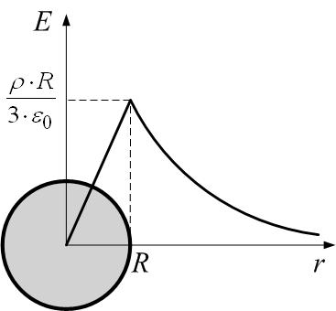
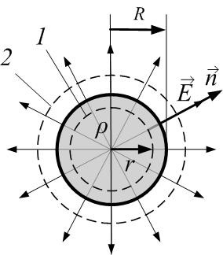
Рис.20.6

Рис.20.5

2.3. Поле бесконечной равномерно заряженной плоскости
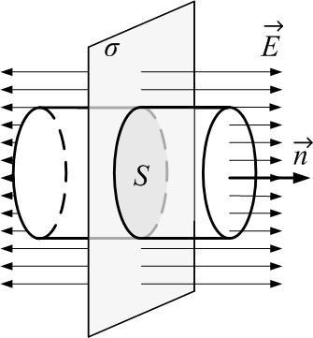
Пусть бесконечная плоскость равномерно заряжена с поверхностной плотностью заряда $σ=\frac{\text{dq}}{\text{dS}}>0$ (рис.20.7). Гауссова поверхность – цилиндр, образующая которого перпендикулярна плоскости, а основания площадью S расположены симметрично по обе стороны от плоскости на одинаковых расстояниях от неё. В силу симметрии вектор $\vec{E}$ напряжённости поля направлен от плоскости перпендикулярно ей. Поэтому поток вектора $\vec{E}$ через боковую поверхность цилиндра равен нулю, а через основания $Φ_{E}=E⋅2S$. Суммарный заряд внутри гауссовой поверхности – заряд круга площадью S, вырезанного на плоскости цилиндром: $q=σ⋅S$. Тогда по теореме Гаусса
Рис.20.7

$$Φ_{E}=\frac{1}{ε_{0}}q$$
$$E⋅2S=\frac{1}{ε_{0}}σ⋅S$$
$E=\frac{σ}{2⋅ε_{0}}$; $D=\frac{σ}{2}$ (20.10)

2.4. Поле двух параллельных бесконечных равномерно заряженных плоскостей (расчёт по принципу суперпозиции)
Имеются две бесконечные параллельные равномерно заряженные плоскости (рис. 20.8,а). Пусть для определённости поверхностные плотности заряда $σ_{1}>σ_{2}>0$. Напряжённость поля первой плоскости ${\vec{E}}_{1}$, второй – ${\vec{E}}_{2}$ и эти векторы направлены ОТ плоскости, создающей соответствующее поле. На рис.10.8 указаны направления векторов ${\vec{E}}_{1}$ и ${\vec{E}}_{2}$ в каждой их трёх областей, на которые две плоскости делят пространство. Результирующую напряжённость находим по принципу суперпозиции: $\vec{E}={\vec{E}}_{1}+{\vec{E}}_{2}$. В проекциях на ось OX для каждой из областей:
$E_{Ix}=−E_{1}−E_{2}=−\frac{σ_{1}+σ_{2}}{2⋅ε_{0}}$; $D_{Ix}=−\frac{σ_{1}+σ_{2}}{2}$
$E_{\text{II}x}=E_{1}−E_{2}=\frac{σ_{1}−σ_{2}}{2⋅ε_{0}}$; $D_{\text{II}x}=\frac{σ_{1}−σ_{2}}{2}$;
$E_{\text{III}x}=E_{1}+E_{2}=\frac{σ_{1}+σ_{2}}{2⋅ε_{0}}$; $D_{Ix}=\frac{σ_{1}+σ_{2}}{2}$,
где $E_{1}=\frac{σ_{1}}{2⋅ε_{0}}$ и $E_{2}=\frac{σ_{2}}{2⋅ε_{0}}$ получены из (20.10).
Видно, что$\left|E_{\text{III}x}\right|=\left|E_{Ix}\right|$.
На рис. 20.8,б изображена зависимость проекции $E_{x}=f\left(x\right)$.
В частном случае заряженного конденсатора $σ_{1}=−σ_{2}$ $\left|σ_{1}\right|=\left|σ_{2}\right|=σ$ поля вне конденсатора нет: $E_{\text{III}x}=E_{Ix}=0$, а между обкладками конденсатора напряжённость равна
$E_{\text{конд}\text{.}}=E_{\text{II}x}=\frac{2σ}{2⋅ε_{0}}=\frac{σ}{ε_{0}}$, (20.11)
а электрическое смещение
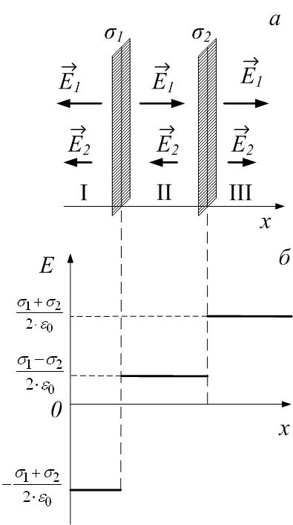
$D_{\text{конд}\text{.}}=σ$. (20.11а)
Рис.20.8

3. Теорема Гаусса в дифференциальной форме
Пусть заряд распределён в пространстве с объёмной плотностью $ρ=\frac{\text{dq}}{\text{dV}}$. В качестве объёма $\text{dV}=\text{dx}⋅\text{dy}⋅\text{dz}$ возьмём прямоугольный параллелепипед в декартовой системе координат (рис.20.9). Тогда заряд внутри объёма $\text{dV}$ равен
$\text{dq}=ρ⋅\text{dV}=ρ⋅\text{dx}⋅\text{dy}⋅\text{dz}$. (20.12)
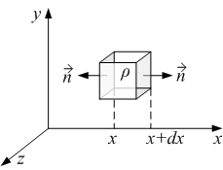
Если $D_{x}$ – нормальная составляющая вектора $\vec{D}$ к левой грани, перпендикулярной оси OX, в точках с координатой x, то поток вектора $\vec{D}$ через эту грань равен $\left(−D_{x}⋅\text{dy}⋅\text{dz}\right)$. Знак «минус» здесь потому, что нормаль к левой грани противоположна оси OX. Поток вектора $\vec{D}$ через противоположную, правую, грань в точках с координатой $x+\text{dx}$ будет равен
Рис.20.9
$\left(D_{x}+\frac{∂D_{x}}{∂x}⋅\text{dx}\right)⋅\text{dy}⋅\text{dz}$,
поскольку нормальная составляющая вектора $\vec{D}$ на этой грани получает приращение $\frac{∂D_{x}}{∂x}⋅\text{dx}$ и равна
$\left(D_{x}+\frac{∂D_{x}}{∂x}⋅\text{dx}\right)$.
Суммарный поток через эти две грани
$Φ_{\text{Dx}}=\left(D_{x}+\frac{∂D_{x}}{∂x}⋅\text{dx}\right)⋅\text{dy}⋅\text{dz}−D_{x}⋅\text{dy}⋅\text{dz}=\frac{∂D_{x}}{∂x}⋅\text{dx}⋅\text{dy}⋅\text{dz}$.
Аналогично, потоки через грани, перпендикулярные осям OY и OZ соответственно:
$$Φ_{\text{Dy}}=\frac{∂D_{y}}{∂y}⋅\text{dx}⋅\text{dy}⋅\text{dz}$$
$$Φ_{\text{Dz}}=\frac{∂D_{z}}{∂z}⋅\text{dx}⋅\text{dy}⋅\text{dz}$$
Полный поток через все шесть граней
$Φ_{D}=\left(\frac{∂D_{x}}{∂x}+\frac{∂D_{y}}{∂y}+\frac{∂D_{z}}{∂z}\right)⋅\text{dx}⋅\text{dy}⋅\text{dz}$.
Из теоремы Гаусса в интегральном виде (20.4) и из (20.12):
$$\left(\frac{∂D_{x}}{∂x}+\frac{∂D_{y}}{∂y}+\frac{∂D_{z}}{∂z}\right)⋅\text{dx}⋅\text{dy}⋅\text{dz}=\text{dq}=ρ⋅\text{dx}⋅\text{dy}⋅\text{dz}$$
$\left(\frac{∂D_{x}}{∂x}+\frac{∂D_{y}}{∂y}+\frac{∂D_{z}}{∂z}\right)=ρ$. (20.13)
Это – теорема Гаусса в дифференциальной форме. Оператор в левой части (20.13) называется дивергенцией и обозначается $\text{div}$. То есть, по определению, дивергенция любого векторного поля, например, $\vec{D}$, равна
$\text{div \{}\vec{D}=\frac{∂D_{x}}{∂x}+\frac{∂D_{y}}{∂y}+\frac{∂D_{z}}{∂z}$. (20.14)
Тогда
$\text{div \{}\vec{D}=ρ$. (20.13а)
Дивергенция – это скаляр (не вектор). Существует ещё одно обозначение дивергенции с помощью оператора «набла», или, по-другому, оператора Гамильтона $\vec{∇}$:
$\vec{∇}=\vec{i}⋅\frac{∂D_{x}}{∂x}+\vec{j}⋅\frac{∂D_{y}}{∂y}+\vec{k}⋅\frac{∂D_{z}}{∂z}$.
Здесь $\vec{i}$, $\vec{j}$ и $\vec{k}$ – единичные векторы (орты), направленные вдоль осей OX, OY и OZ соответственно. То есть, действие оператора «набла» на вектор $\vec{D}$ – это «скалярное произведение» векторов $\vec{∇}$ и $\vec{D}$. Таким образом, теорему Гаусса в дифференциальной форме можно записать в виде:
$\vec{∇}\vec{D}=ρ$. (20.13б)

